Isopure Zero Carb
Зеро Карб 591 мл – это современный протеиновый коктейль. На сегодняшний день он не имеет аналогов. Isopure Zero Carb в основном принимают люди, которые ведут активный и здоровый образ жизни, постоянно занимаются спортом или бодибилдингом. У препарата очень много преимуществ, начиная от его полезного состава и заканчивая приятным насыщенным вкусом. В наличии есть огромное количество разнообразных вкусов Зеро Карб на любителя, а именно:
- Вкус яблока и дыни.
- Лимонного чая.
- Голубых лесных ягод.
- Свежести альпийских гор.
- Охлажденного цитруса.
- Персиково-манговое наслаждение.
- Микс из фруктов.
- Апельсиново-банановый вкус.
- Виноградный коктейль.
- Кокосовый рай.
- Классический вкус лимонада.
- Зеленый чай с лимоном.

Полезные свойства Zero Carb IsoPure

К полезным свойствам Zero Carb можно отнести полное отсутствие в составе сахара, жира, глютена и лактозы, которые так пагубно влияют на человеческий организм. Препарат при процессе разработки проходит тщательную фильтрацию. По итогу, после того, как он растворяется в воде, ее консистенция остается столь же прозрачной, что свидетельствует о том, что была проведена высокая качественная очистка сырья. Если вы хотите подзарядиться на тренировочных занятиях, то Зеро Карб – это то, что нужно.

Эффекты приема

Эффект от приема протеинового препарата будет виден буквально с первого применения. Но для достижения максимального эффекта, курс должен быть регулярным. Не стоит отступать от инструкции или от рекомендаций личного тренера или врача, поскольку увеличение дозировки может отразиться на работе желудочно-кишечного тракта. Принимать Zero Carb могут и профессиональные спортсмены, и новички, которые только решаются быстро накачать сухую мышечную массу, при этом постоянно чувствовать себя бодрыми, и легче справляться с нагрузками.

Правила приема препарата
В день необходимо пить от одной до трех порций напитка. Одна порция протеинового коктейля составляет 500 мл. В нее входит 10 граммов BCAA и 40 граммов высококлассного сывороточного протеина. Принимать Зеро Карб можно, как до тренировки, так и после физической активности. Пить протеин можно вместо порошковых смесей в зависимости от вашего ежедневного рациона, но не переусердствуйте. Больше трех порций в сутки (1500 мл) принимать нельзя.
Оптимальное время для первого приема – с утра, второй раз лучше выпить Zero Carb IsoPure перед физической активностью и третий раз – после тренировки. Прием в дни, когда вы не ходите на тренировочные занятия, пить протеин следует утром и между приемами пищи.

Состав
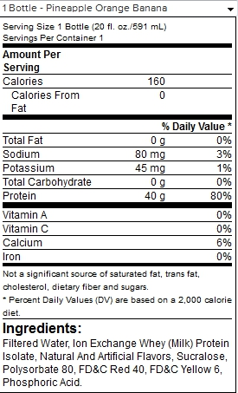
Мы настоятельно рекомендуем приобрести этот протеиновый коктейль у нас, поскольку в нашем специализированном интернет-магазине спортивного питания демократичные цены и исключительно сертифицированная качественная продукция.
https://text.ru/antiplagiat/5a1fe650e705d

